

**Мемлекеттік көрсетілетін қызметтердің регламенттерін бекіту туралы**

***Күшін жойған***

Қызылорда облысы әкімдігінің 2014 жылғы 07 наурыздағы N 516 қаулысы. Қызылорда облысының Әділет департаментінде 2014 жылғы 17 сәуірде N 4637 тіркелді. Күші жойылды - Қызылорда облыстық әкімдігінің 2014 жылғы 13 қарашадағы N 759 қаулысымен

      Ескерту. Күші жойылды - Қызылорда облыстық әкімдігінің 13.11.2014 N 759 қаулысымен (қол қойылған күнінен бастап қолданысқа енгізіледі).  
      "Қазақстан Республикасындағы жергілікті мемлекеттік басқару және өзін-өзі басқару туралы" Қазақстан Республикасының 2001 жылғы 23 қаңтардағы Заңына және "Мемлекеттік көрсетілетін қызметтер туралы" Қазақстан Республикасының 2013 жылғы 15 сәуірдегі Заңына сәйкес Қызылорда облысының әкімдігі **ҚАУЛЫ ЕТЕДІ:**  
      1. Қоса беріліп отырған:  
      "Спорт шеберіне кандидат, бірінші спорттық разряд, біліктілігі жоғары және орта деңгейдегі бірінші санатты жаттықтырушы, біліктілігі жоғары деңгейдегі бірінші санатты нұсқаушы-спортшы, біліктілігі жоғары және орта деңгейдегі бірінші санатты әдіскер, бірінші санатты спорт төрешісі" спорттық разрядтары мен санаттарын беру" мемлекеттік көрсетілетін қызмет регламенті;  
      "Екiншi және үшiншi разрядтар, бiрiншi, екiншi және үшiншi жасөспiрiмдiк разрядтар, бiлiктiлiгi жоғары және орта деңгейдегi екiншi санатты жаттықтырушы, бiлiктiлiгi жоғары деңгейдегi екiншi санатты нұсқаушы-спортшы, бiлiктiлiгi жоғары және орта деңгейдегi екiншi санатты әдiскер, спорт төрешiсi спорттық разрядтары мен санаттарын беру" мемлекеттік көрсетілетін қызмет регламенті бекітілсін.  
      2. Осы қаулының орындалуын бақылау Қызылорда облысы әкімінің орынбасары А.Ш.Әлназароваға жүктелсін.  
      3. Осы қаулы алғашқы ресми жарияланған күнінен кейін күнтізбелік он күн өткен соң қолданысқа енгізіледі, бірақ "Қазақстан Республикасы Спорт және дене шынықтыру істері агенттігі, жергілікті атқарушы органдар дене шынықтыру және спорт саласында көрсететін мемлекеттік көрсетілетін қызметтер стандарттарын бекіту және Қазақстан Республикасы Үкiметiнiң кейбiр шешiмдерiне өзгерiстер енгiзу туралы" Қазақстан Республикасы Үкіметінің 2014 жылғы 19 ақпандағы N 118 қаулысы қолданысқа енгізілгеннен бұрын емес.

|  |  |
| --- | --- |
| Қызылорда облысының әкімі | Қ. Көшербаев |

|  |  |
| --- | --- |
|  | Қызылорда облысы әкімдігінің 2014 жылғы "7" наурыздағы N 516 қаулысымен бекітілген |

**"Спорт шеберіне кандидат, бірінші спорттық разряд, біліктілігі жоғары және орта деңгейдегі бірінші санатты жаттықтырушы, біліктілігі жоғары деңгейдегі бірінші санатты нұсқаушы-спортшы, біліктілігі жоғары және орта деңгейдегі бірінші санатты әдіскер, бірінші санатты спорт төрешісі" спорттық разрядтары мен санаттарын беру" мемлекеттік көрсетілетін қызмет регламенті**  
**1. Жалпы ережелер**

      1. Қызмет берушiнің атауы: облыстың дене шынықтыру және спорт мәселелері жөніндегі жергілікті атқарушы органы ("Қызылорда облысының дене шынықтыру және спорт басқармасы" мемлекеттік мекемесі (бұдан әрі – көрсетілетін қызметті беруші)).  
      Мемлекеттік қызметті көрсетуге өтініштерді қабылдау және қызмет нәтижелерін беру:  
      1) Қызылорда облысы бойынша "Халыққа қызмет көрсету орталығы" Республикалық мемлекеттік кәсіпорнының филиалы, оның бөлімдері мен бөлімшелері (бұдан әрі – Орталық) арқылы жүзеге асырылады.  
      2. Мемлекеттік қызметті көрсету нысаны: қағаз түрінде.  
      3. Мемлекеттік көрсетілетін қызмет нәтижесі – спорттық атақ беру туралы, жаттықтырушыларға, әдіскерлерге, нұсқаушы-спортшыларға санаттар беру туралы, спорттан төреші санатын беру туралы бұйрықтан үзінді көшірме (бұдан әрі - үзінді көшірме).  
      4. Мемлекетітк қызмет тегін көрсетіледі.

**2. Мемлекеттік қызмет көрсету процесінде көрсетілетін қызмет берушінің құрылымдық бөлімшелері (қызметкерлері) мен халыққа қызмет көрсету орталығымен іс-қимыл тәртібінің сипаттамасы**

      5. Мемлекеттік қызмет көрсету бойынша рәсімді (іс-қимылды) бастауға негіздеме: көрсетілетін қызметті алушының (не сенімхат бойынша оның өкілінің) Қазақстан Республикасы Үкіметінің 2014 жылғы 19 ақпандағы N 118 қаулысымен бекітілген "Спорт шеберіне кандидат, бірінші спорттық разряд, біліктілігі жоғары және орта деңгейдегі бірінші санатты жаттықтырушы, біліктілігі жоғары деңгейдегі бірінші санатты нұсқаушы-спортшы, біліктілігі жоғары және орта деңгейдегі бірінші санатты әдіскер, бірінші санатты спорт төрешісі" спорттық разрядтары мен санаттарын беру" мемлекеттік көрсетілетін қызмет стандартының (бұдан әрі – стандарт) 1-қосымшасына сәйкес Орталыққа өтініш ұсынуы.  
      6. Мемлекеттік қызмет көрсету процессінің құрамына кіретін әрбір рәсімнің (іс-қимылдың) мазмұны, оларды орындаудың ұзақтығы:  
      1) көрсетілетін қызметті алушы (не сенімхат бойынша оның өкілі) Орталыққа стандарттың 9-тармағына сәйкес құжаттарды ұсынады;  
      2) Орталық қызметкері құжаттарды тіркейді және көрсетілетін қызметті алушыға (не сенімхат бойынша оның өкіліне) тиісті құжаттардың қабылданғаны туралы қолхат береді, қолхатта:  
      сұранысты қабылдау нөмірі мен күні;  
      сұраныстағы мемлекеттік көрсетілетін қызметтің түрі;  
      қоса берілген құжаттардың саны мен атауы;  
      құжаттарды беру күні (уақыты) және орны;  
      құжаттарды ресімдеуге өтініш қабылдаған Орталық қызметкерінің тегі, аты, әкесінің аты;  
      көрсетілетін қызметті алушының тегі, аты, әкесінің аты (бар болса), көрсетілетін қызметті алушы өкілінің тегі, аты, әкесінің аты (бар болса) және олардың байланыс телефондары көрсетіледі немесе көрсетілетін қызметті алушы (не сенімхат бойынша оның өкілі) стандарттың 9-тармағында көзделген тізбеге сәйкес құжаттардың топтамасын толық ұсынбаған жағдайда стандарттың 5-қосымшасына сәйкес нысан бойынша құжаттарды қабылдаудан бас тарту туралы қолхат береді (он бес минуттан аспайды);  
      Орталық қызметкері мемлекеттік қызмет көрсету кезінде көрсетілетін қызметті алушыдан ақпараттық жүйелердегі заңмен қорғалатын құпияны құрайтын мәліметтерді пайдалануға, егер Қазақстан Республикасының заңдарында өзгеше көзделмесе, жазбаша келісім алады;  
      3) Орталықтың жинақтау бөлімінің қызметкері құжаттарды көрсетілетін қызметті берушіге қайта жолдайды (бір жұмыс күні ішінде, мемлекеттік қызмет көрсету мерзіміне кірмейді);  
      4) көрсетілетін қызметті берушінің кеңсе қызметкері құжаттарды тіркейді және көрсетілетін қызметті берушінің басшысына ұсынады (он бес минуттан аспайды);  
      5) көрсетілетін қызметті берушінің басшысы құжаттарды қарайды және орындаушыға жолдайды (он бес минуттан аспайды);  
      6) орындаушы құжаттарды қарайды және комиссияның қарауына ұсынады (он күнтізбелік күн ішінде);  
      7) комиссия құжаттарды қарайды және көрсетілетін қызметті берушіге разрядтар мен санаттар беру туралы ұсыным жасайды (он бес күнтізбелік күн ішінде);  
      8) орындаушы комиссияның хаттамасы негізінде бұйрық жобасы мен үзінді көшірмені дайындап, көрсетілетін қызметті берушінің басшысына ұсынады (бір жұмыс күні ішінде);  
      9) көрсетілетін қызметті берушінің басшысы бұйрыққа және үзінді көшірмеге қол қояды және кеңсе қызметкеріне жолдайды (он бес минуттан аспайды);  
      10) кеңсе қызметкері үзінді көшірмені тіркейді және Орталыққа жолдайды (бір жұмыс күні ішінде);  
      11) Орталық қызметкері үзінді көшірмені тіркейді және көрсетілетін қызметті алушыға (не сенімхат бойынша оның өкіліне) береді (он бес минуттан аспайды).

**3. Мемлекеттік қызмет көрсету процесінде көрсетілетін қызмет берушінің құрылымдық бөлімшелерінің (қызметкерлерінің) өзара іс-қимыл тәртібінің сипаттамасы**

      7. Мемлекеттік қызмет көрсету жүйесіне қатысатын құрылымдық бөлімшелердің (қызметкерлердің) тізбесі:  
      1) Орталық қызметкері;  
      2) Орталықтың жинақтау бөлімінің қызметкері;  
      3) көрсетілетін қызметті берушінің кеңсе қызметкері;  
      4) көрсетілетін қызметті берушінің басшысы;  
      5) орындаушы;  
      6) комиссия.  
      8. Құрылымдық бөлімшелер (қызметкерлер) арасындағы әрбір рәсімнің (іс-қимылдың) реттілігі мен ұзақтығы көрсетілген рәсімдер (іс-қимылдар) сипаттамасы осы регламенттің 1–қосымшасында келтірілген.  
      9. Әрбір рәсімнің (іс-қимылдың) ұзақтығы көрсетілген рәсімдер (іс-қимылдар) реттілігінің сипаттамасы осы регламенттің 2-қосымшасына сәйкес әрбір рәсімнің (іс-қимылдың) өту блок-схемасында келтірілген.

**4. Мемлекеттік қызмет көрсететін лауазымды тұлғалардың жауапкершілігі**

      10. Көрсетілетін қызметті беруші мен Орталық басшылары (бұдан әрі – лауазымды тұлғалар) мемлекеттік көрсетілетін қызметті көрсетуге жауапты тұлғалар болып табылады.  
      Лауазымды тұлғалар Қазақстан Республикасының заңнамасына сәйкес белгіленген мерзімде мемлекеттік қызмет көрсетуге жауапкершілікте болады.  
      11. Мемлекеттік қызмет көрсету мәселелері бойынша әрекеттерге (әрекетсіздікке) шағымдану стандарттың 3-бөліміне сәйкес жүргізіледі.  
      12. Қызмет көрсету жөнінде ақпарат алуға, сондай-ақ, оның сапасын бағалау (оның ішінде шағымдану) қажет болған жағдайда ақпарат алу үшін байланыс телефондарының нөмірі: 8 (7242) 23-05-71, бірыңғай байланыс орталығы (1414).

|  |  |
| --- | --- |
|  | "Спорт шеберіне кандидат, бірінші спорттық разряд, біліктілігі жоғары және орта деңгейдегі бірінші санатты жаттықтырушы, біліктілігі жоғары деңгейдегі бірінші санатты нұсқаушы-спортшы, біліктілігі жоғары және орта деңгейдегі бірінші санатты әдіскер, бірінші санатты спорт төрешісі" мемлекеттік көрсетілетін қызмет регламентіне 1-қосымша |

**Құрылымдық бөлімшелер (қызметкерлер) арасындағы әрбір рәсімнің (іс-қимылдың) реттілігі мен ұзақтығы көрсетілген рәсімдер (іс-қимылдар) сипаттамасы**

|  |  |  |  |  |  |  |  |  |  |  |  |
| --- | --- | --- | --- | --- | --- | --- | --- | --- | --- | --- | --- |
| 1 | Іс-әрекеттің (барысы, жұмыстар ағымы) | 1 | 2 | 3 | 4 | 5 | 6 | 7 | 8 | 9 | 10 |
| 2 | Құрылымдық бөлімшелердің атауы | Орталық  қызметкері | Орталықтың жинақтау бөлімінің қызметкері | Көрсетілетін қызметті берушінің кеңсе қызметкері | Көрсетілетін қызметті берушінің басшысы | Орындаушы | Комиссия | Орындаушы | Көрсетілетін қызметті берушінің басшысы | Көрсетілетін қызметті берушінің кеңсе қызметкері | Орталық қызметкері |
| 3 | Іс-әрекеттердің (үдерістің, рәсімінің, операция) атауы және олардың сипаттамасы | құжаттарды тіркейді | құжаттарды көрсетілетін қызметті берушіге қайта жолдайды | құжаттарды тіркейді | құжаттарды қарайды | құжаттарды  қарайды | құжаттарды қарайды | хаттама негізінде бұйрық жобасы мен үзінді көшірмені дайындайды | бұйрыққа және үзінді көшірмеге қол қояды | үзінді көшірмені тіркейді | үзінді көшірмені тіркейді |
| 4 | Аяқталу нысаны (деректер, құжат, ұйымдастыру-өкімдік шешім) | көрсетілетін қызметті алушыға (не сенімхат бойынша оның өкіліне) құжаттардың қабылданғаны немесе құжаттарды қабылдаудан бас тарту туралы қолхат береді | құжаттарды көрсетілетін қызметті берушінің басшысына ұсынады | орындаушыға жолдайды | құжаттарды комиссияның қарауына ұсынады | көрсетілетін қызметті берушіге разрядтар мен санаттар беру туралы ұсыным жасайды | көрсетілетін қызметті берушінің басшысына жолдайды | кеңсе қызметкеріне жолдайды | үзінді көшірмені Орталыққа жолдайды | үзінді көшірмені көрсетілетін қызметті алушыға (не сенімхат бойынша оның өкіліне) береді |
| 5 | Орындалу мерзімі | 15 минуттан аспайды | 1 жұмыс күні ішінде (мемлекеттік қызмет көрсету мерзіміне кірмейді) | 15 минуттан аспайды | 15 минуттан аспайды | 10 күнтізбелік күн ішінде | 15 күнтізбелік күн ішінде | 1 жұмыс күні ішінде | 15 минуттан аспайды | 1 жұмыс күні ішінде | 15 минуттан аспайды |

|  |  |
| --- | --- |
|  | "Спорт шеберіне кандидат, бірінші спорттық разряд, біліктілігі жоғары және орта деңгейдегі бірінші санатты жаттықтырушы, біліктілігі жоғары деңгейдегі бірінші санатты нұсқаушы-спортшы, біліктілігі жоғары және орта деңгейдегі бірінші санатты әдіскер, бірінші санатты спорт төрешісі" мемлекеттік көрсетілетін қызмет регламентіне 2-қосымша |

**Әрбір рәсімнің (іс-қимылдың) ұзақтығы көрсетілген рәсімдер (іс-қимылдар) реттілігі сипаттамасының өту блок-схемасы**

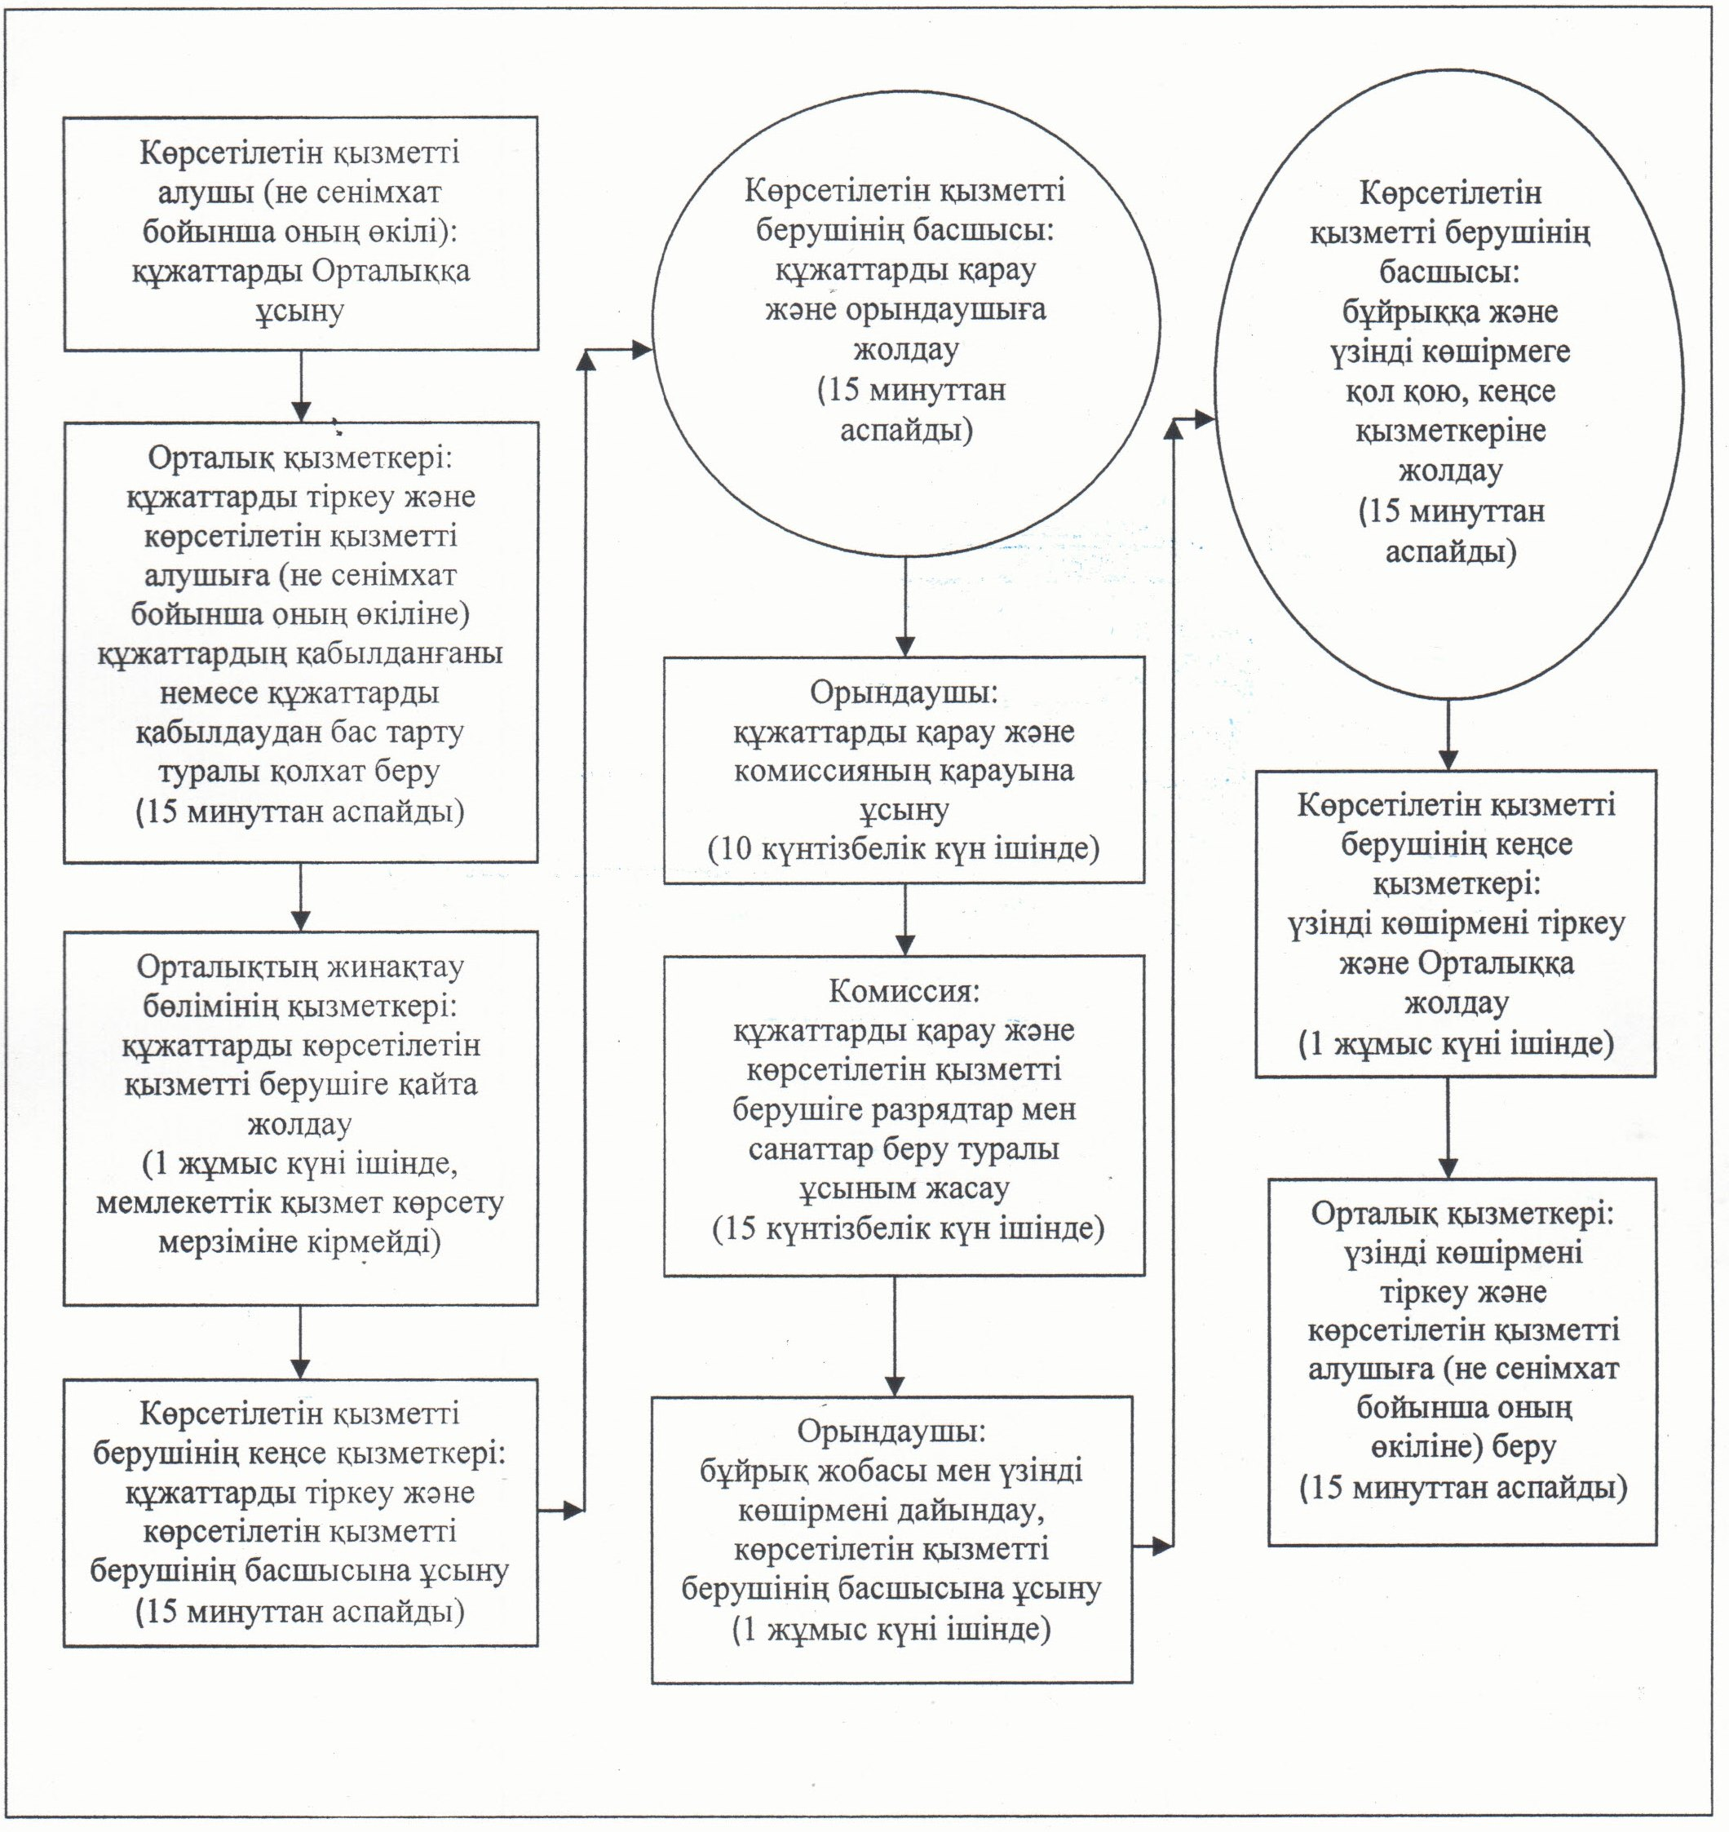

|  |  |
| --- | --- |
|  | Қызылорда облысы әкімдігінің 2014 жылғы "7" наурыздағы N 516 қаулысымен бекітілген |

**"Екiншi және үшiншi разрядтар, бiрiншi, екiншi және үшiншi жасөспiрiмдiк разрядтар, бiлiктiлiгi жоғары және орта деңгейдегi екiншi санатты жаттықтырушы, бiлiктiлiгi жоғары деңгейдегi екiншi санатты нұсқаушы-спортшы, бiлiктiлiгi жоғары және орта деңгейдегi екiншi санатты әдiскер, спорт төрешiсi спорттық разрядтары мен санаттарын беру" мемлекеттік көрсетілетін қызмет регламенті**  
**1. Жалпы ережелер**

      1. Қызмет берушiнің атауы: ауданның, облыстық маңызы бар қаланың дене шынықтыру және спорт мәселелері жөніндегі жергілікті атқарушы органдары (ауданның, облыстық маңызы бар қаланың дене шынықтыру және спорт бөлімдері (бұдан әрі – көрсетілетін қызметті беруші)).  
      Мемлекеттік қызметті көрсетуге өтініштерді қабылдау және қызмет нәтижелерін беру:  
      1) Қызылорда облысы бойынша "Халыққа қызмет көрсету орталығы" Республикалық мемлекеттік кәсіпорнының филиалы, оның бөлімдері мен бөлімшелері (бұдан әрі – Орталық) арқылы жүзеге асырылады.  
      2. Мемлекеттік қызметті көрсету нысаны: қағаз түрінде.  
      3. Мемлекеттік көрсетілетін қызмет нәтижесі – спорттық атақ беру туралы, жаттықтырушыларға, әдіскерлерге, нұсқаушы-спортшыларға санаттар беру туралы, спорттан төреші санатын беру туралы бұйрықтан үзінді көшірме (бұдан әрі – үзінді көшірме).  
      4. Мемлекеттік қызмет тегін көрсетіледі.

**2. Мемлекеттік қызмет көрсету процесінде көрсетілетін қызмет берушінің құрылымдық бөлімшелері (қызметкерлері) мен халыққа қызмет көрсету орталығымен іс-қимыл тәртібінің сипаттамасы**

      5. Мемлекеттік қызмет көрсету бойынша рәсімді (іс-қимылды) бастауға негіздеме: көрсетілетін қызметті алушының (не сенімхат бойынша оның өкілінің) Қазақстан Республикасы Үкіметінің 2014 жылғы 19 ақпандағы N 118 қаулысымен бекітілген "Екiншi және үшiншi разрядтар, бiрiншi, екiншi және үшiншi жасөспiрiмдiк разрядтар, бiлiктiлiгi жоғары және орта деңгейдегi екiншi санатты жаттықтырушы, бiлiктiлiгi жоғары деңгейдегi екiншi санатты нұсқаушы-спортшы, бiлiктiлiгi жоғары және орта деңгейдегi екiншi санатты әдiскер, спорт төрешiсi спорттық разрядтары мен санаттарын беру" мемлекеттік көрсетілетін қызмет стандартының (бұдан әрі – стандарт) 1-қосымшасына сәйкес Орталыққа өтініш ұсынуы.  
      6. Мемлекеттік қызмет көрсету процессінің құрамына кіретін әрбір рәсімнің (іс-қимылдың) мазмұны, оларды орындаудың ұзақтығы:  
      1) көрсетілетін қызметті алушы (не сенімхат бойынша оның өкілі) Орталыққа стандарттың 9-тармағына сәйкес құжаттарды ұсынады;  
      2) Орталық қызметкері құжаттарды тіркейді және көрсетілетін қызметті алушыға (не сенімхат бойынша оның өкіліне) тиісті құжаттардың қабылданғаны туралы қолхат береді, қолхатта:  
      сұранысты қабылдау нөмірі мен күні;  
      сұраныстағы мемлекеттік көрсетілетін қызметтің түрі;  
      қоса берілген құжаттардың саны мен атауы;  
      құжаттарды беру күні (уақыты) және орны;  
      құжаттарды ресімдеуге өтініш қабылдаған Орталық қызметкерінің тегі, аты, әкесінің аты (бар болса);  
      көрсетілетін қызметті алушының тегі, аты, әкесінің аты (бар болса), көрсетілетін қызметті алушы өкілінің тегі, аты, әкесінің аты (бар болса) және олардың байланыс телефондары көрсетіледі немесе көрсетілетін қызметті алушы стандарттың 9-тармағында көзделген тізбеге сәйкес құжаттар топтамасын толық ұсынбаған жағдайда стандарттың 4-қосымшасына сәйкес нысан бойынша құжаттарды қабылдаудан бас тарту туралы қолхат береді (он бес минуттан аспайды);  
      Орталық қызметкері мемлекеттік қызмет көрсету кезінде көрсетілетін қызметті алушыдан ақпараттық жүйелердегі заңмен қорғалатын құпияны құрайтын мәліметтерді пайдалануға, егер Қазақстан Республикасының заңдарында өзгеше көзделмесе, жазбаша келісім алады;  
      3) Орталықтың жинақтау бөлімінің қызметкері құжаттарды көрсетілетін қызметті берушіге қайта жолдайды (бір жұмыс күні ішінде, мемлекеттік қызмет көрсету мерзіміне кірмейді);  
      4) көрсетілетін қызметті берушінің кеңсе қызметкері құжаттарды тіркейді және көрсетілетін қызметті берушінің басшысына ұсынады (он бес минуттан аспайды);  
      5) көрсетілетін қызметті берушінің басшысы құжаттарды қарайды және орындаушыға жолдайды (он бес минуттан аспайды);  
      6) орындаушы құжаттарды қарайды және комиссияның қарауына ұсынады (он күнтізбелік күн ішінде);  
      7) комиссия құжаттарды қарайды және көрсетілетін қызметті берушіге разрядтар мен санаттар беру туралы ұсыным жасайды (он бес күнтізбелік күн ішінде);  
      8) орындаушы комиссияның хаттамасы негізінде бұйрық жобасы мен үзінді көшірмені дайындап, көрсетілетін қызметті берушінің басшысына ұсынады (бір жұмыс күні ішінде);  
      9) көрсетілетін қызметті берушінің басшысы бұйрыққа және үзінді көшірмеге қол қойып, кеңсе қызметкеріне жолдайды (он бес минуттан аспайды);  
      10) кеңсе қызметкері үзінді көшірмені тіркейді және Орталыққа жолдайды (бір жұмыс күні ішінде);  
      11) Орталық қызметкері үзінді көшірмені тіркейді және көрсетілетін қызметті алушыға (не сенімхат бойынша оның өкіліне) береді (он бес минуттан аспайды).

**3. Мемлекеттік қызмет көрсету процесінде көрсетілетін қызмет берушінің құрылымдық бөлімшелерінің (қызметкерлерінің) өзара іс-қимыл тәртібінің сипаттамасы**

      7. Мемлекеттік қызмет көрсету жүйесіне қатысатын құрылымдық бөлімшелердің (қызметкерлердің) тізбесі:  
      1) Орталық қызметкері;  
      2) Орталықтың жинақтау бөлімінің қызметкері;  
      3) көрсетілетін қызметті берушінің кеңсе қызметкері;  
      4) көрсетілетін қызметті берушінің басшысы;  
      5) орындаушы;  
      6) комиссия.  
      8. Құрылымдық бөлімшелер (қызметкерлер) арасындағы әрбір рәсімнің (іс-қимылдың) реттілігі мен ұзақтығы көрсетілген рәсімдер (іс-қимылдар) сипаттамасы осы регламенттің 1–қосымшасында келтірілген.  
      9. Әрбір рәсімнің (іс-қимылдың) ұзақтығы көрсетілген рәсімдер (іс-қимылдар) реттілігінің сипаттамасы осы регламенттің 2-қосымшасына сәйкес әрбір рәсімнің (іс-қимылдың) өту блок-схемасында келтірілген.

**4. Мемлекеттік қызмет көрсететін лауазымды тұлғалардың жауапкершілігі**

      10. Көрсетілетін қызметті беруші мен Орталық басшылары (бұдан әрі – лауазымды тұлғалар) мемлекеттік көрсетілетін қызметті көрсетуге жауапты тұлғалар болып табылады.  
      Лауазымды тұлғалар Қазақстан Республикасының заңнамасына сәйкес белгіленген мерзімде мемлекеттік қызмет көрсетуге жауапкершілікте болады.  
      11. Мемлекеттік қызмет көрсету мәселелері бойынша әрекеттерге (әрекетсіздікке) шағымдану стандарттың 3-бөліміне сәйкес жүргізіледі.  
      12. Қызмет көрсету жөнінде ақпарат алуға, сондай-ақ, оның сапасын бағалау (оның ішінде шағымдану) қажет болған жағдайда ақпарат алу үшін байланыс телефондарының нөмірі: 8 (7242) 23-05-71, бірыңғай байланыс орталығы (1414).

|  |  |
| --- | --- |
|  | Екiншi және үшiншi разрядтар, бiрiншi, екiншi және үшiншi жасөспiрiмдiк разрядтар, бiлiктiлiгi жоғары және орта деңгейдегi екiншi санатты жаттықтырушы, бiлiктiлiгi жоғары деңгейдегi екiншi санатты нұсқаушы-спортшы, бiлiктiлiгi жоғары және орта деңгейдегi екiншi санатты әдiскер, спорт төрешiсi спорттық разрядтары мен санаттарын беру" мемлекеттік көрсетілетін қызмет регламентіне 1-қосымша |

**Құрылымдық бөлімшелер (қызметкерлер) арасындағы әрбір рәсімнің (іс-қимылдың) реттілігі мен ұзақтығы көрсетілген рәсімдер (іс-қимылдар) сипаттамасы**

|  |  |  |  |  |  |  |  |  |  |  |  |
| --- | --- | --- | --- | --- | --- | --- | --- | --- | --- | --- | --- |
| 1 | Іс-әрекеттің (барысы, жұмыстар ағымы) | 1 | 2 | 3 | 4 | 5 | 6 | 7 | 8 | 9 | 10 |
| 2 | Құрылымдық бөлімшелердің атауы | Орталық  қызметкері | Орталықтың жинақтау бөлімінің қызметкері | Көрсетілетін қызметті берушінің кеңсе қызметкері | Көрсетілетін қызметті берушінің басшысы | Орындаушы | Комиссия | Орындаушы | Көрсетілетін қызметті берушінің басшысы | Көрсетілетін қызметті берушінің кеңсе қызметке  рі | Орталық қызметкері |
| 3 | Іс-әрекеттердің (үдерістің, рәсімінің, операция) атауы және олардың сипаттамасы | құжаттарды тіркейді | құжаттарды көрсетілетін қызметті берушіге қайта жолдайды | құжаттарды тіркейді | құжаттарды қарайды | құжаттарды қарайды | құжаттарды қарайды | хаттама негізінде бұйрық жобасы мен үзінді көшірмені дайындайды | бұйрыққа және үзінді көшірмеге қол қояды | үзінді көшірмені тіркейді | үзінді көшірмені тіркейді |
| 4 | Аяқталу нысаны (деректер, құжат, ұйымдастыру-өкімдік шешім) | көрсетілетін қызметті алушыға (не сенімхат бойынша оның өкіліне) құжаттардың қабылданғаны немесе құжаттарды қабылдаудан бас тарту туралы қолхат береді | құжаттарды көрсетілетін қызметті берушінің басшысына ұсынады | орындаушыға жолдайды | құжаттарды комиссияның карауына ұсынады | көрсетілетін қызметті берушіге разрядтар мен санаттар беру туралы ұсыным жасайды | көрсетілетін қызметті берушінің басшысына жолдайды | кеңсе қызметкеріне жолдайды | үзінді көшірмені Орталыққа жолдайды | үзінді көшірмені көрсетілетін қызметті алушыға (не сенімхат бойынша оның өкіліне) береді |
| 5 | Орындалу мерзімі | 15 минуттан аспайды | 1 жұмыс күні ішінде (мемлекеттік қызмет көрсету мерзіміне кірмейді) | 15 минуттан аспайды | 15 минуттан аспайды | 10 күнтізбелік күн ішінде | 15 күнтізбелік күн ішінде | 1 жұмыс күні ішінде | 15 минуттан аспайды | 1 жұмыс күні ішінде | 15 минуттан аспайды |

|  |  |
| --- | --- |
|  | Екiншi және үшiншi разрядтар, бiрiншi, екiншi және үшiншi жасөспiрiмдiк разрядтар, бiлiктiлiгi жоғары және орта деңгейдегi екiншi санатты жаттықтырушы, бiлiктiлiгi жоғары деңгейдегi екiншi санатты нұсқаушы-спортшы, бiлiктiлiгi жоғары және орта деңгейдегi екiншi санатты әдiскер, спорт төрешiсi спорттық разрядтары мен санаттарын беру" мемлекеттік көрсетілетін қызмет регламентіне 2-қосымша |

**Әрбір рәсімнің (іс-қимылдың) ұзақтығы көрсетілген рәсімдер (іс-қимылдар) реттілігі сипаттамасының өту блок-схемасы**

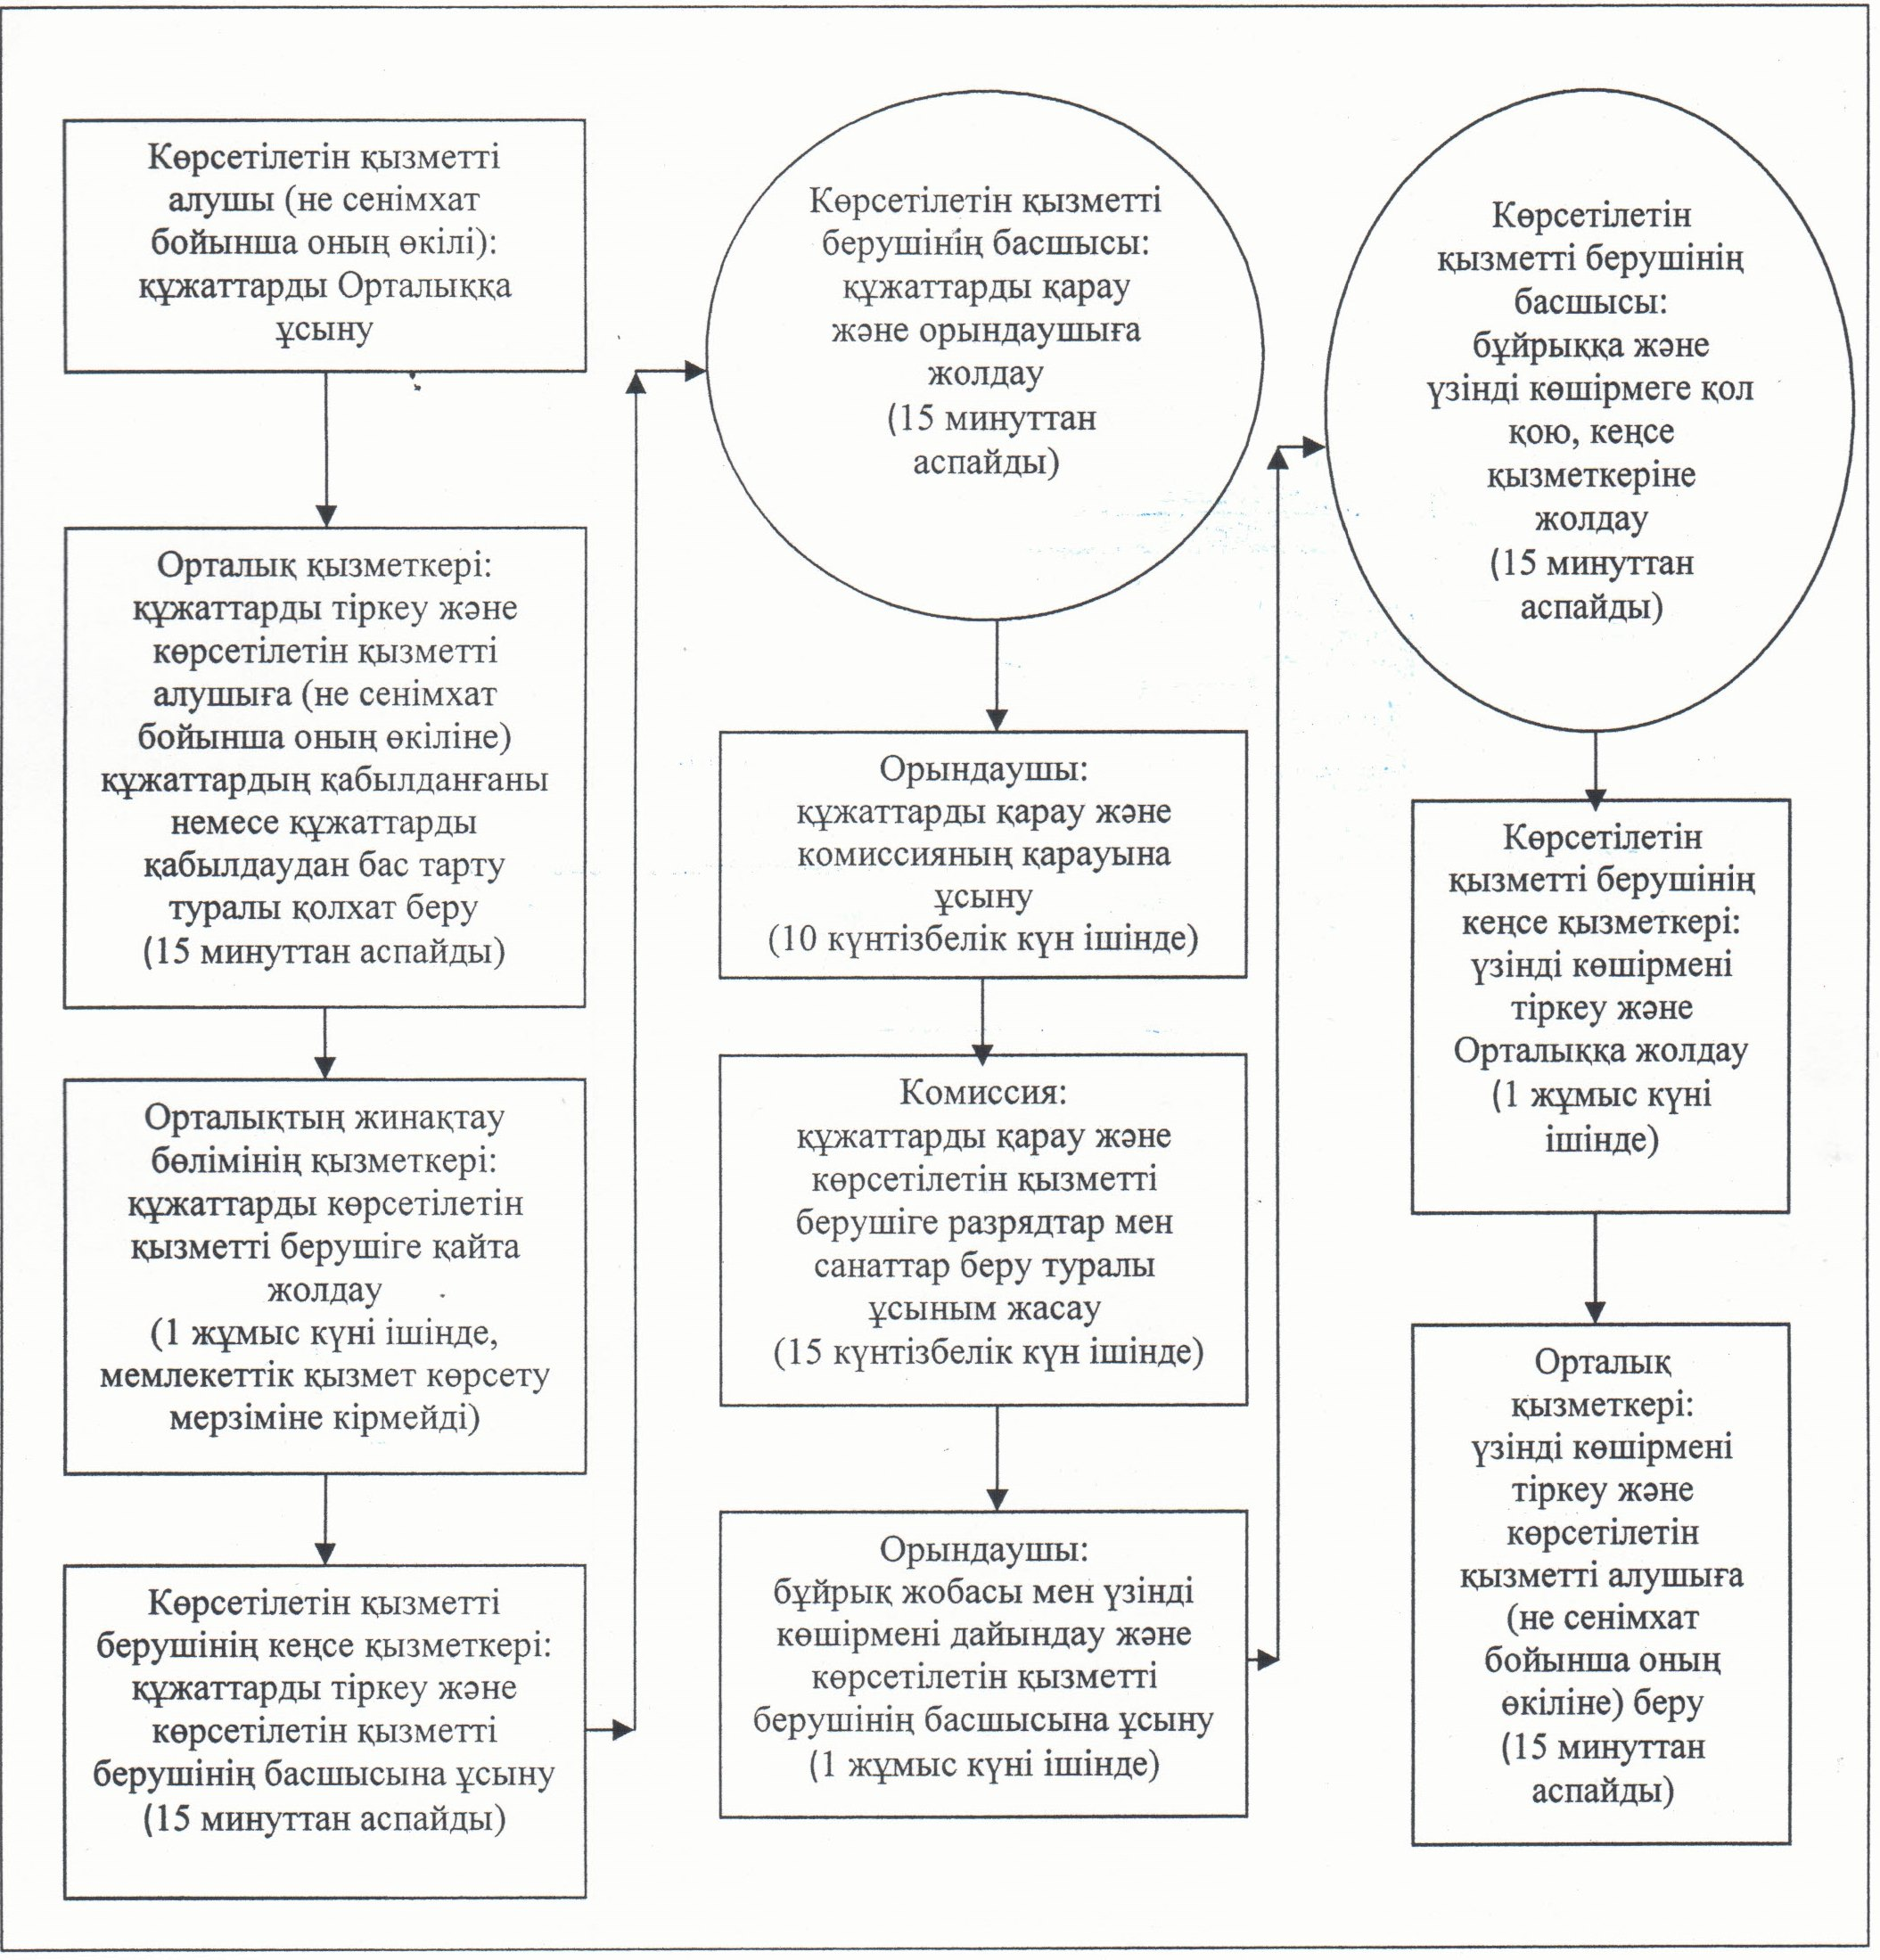

© 2012. Қазақстан Республикасы Әділет министрлігінің «Қазақстан Республикасының Заңнама және құқықтық ақпарат институты» ШЖҚ РМК